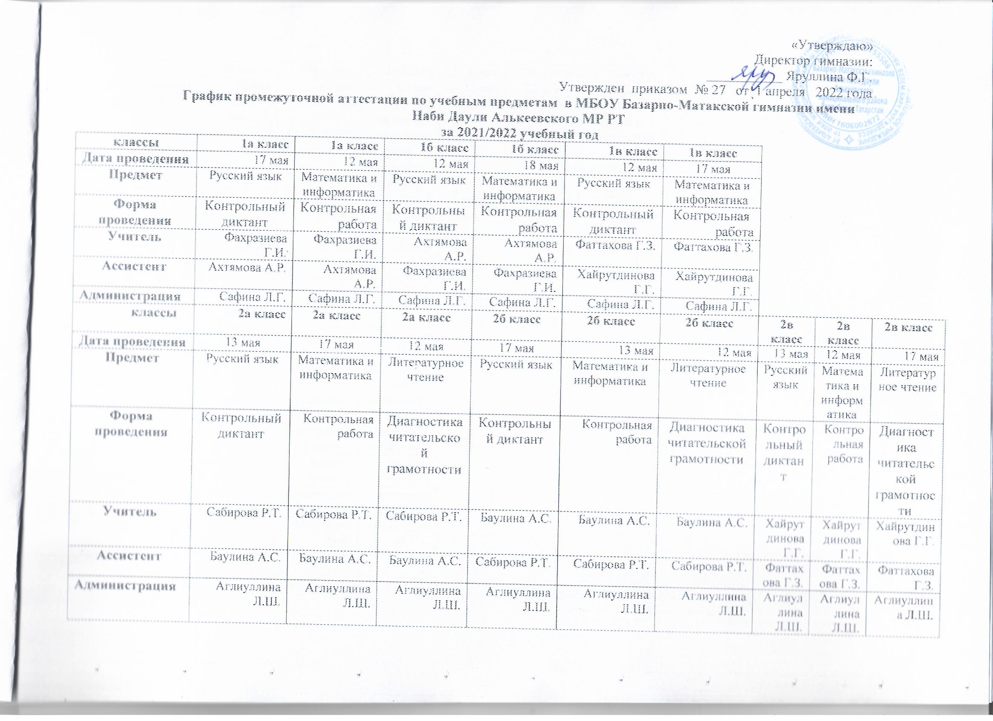

классы | 3а класс | 3а класс | 3а класс | 3б класс | 3б класс | 3б класс
Дата проведения | 13 мая | 12 мая | 18 мая | 13 мая | 12 мая | 18 мая
Предмет | Русский язык | Математика и информатика | Обществознание и естествознание (окружающий мир) | Русский язык | Математика и информатика | Обществознание и естествознание (окружающий мир)
Форма проведения | Контрольный диктант | Контрольная работа | Защита проекта | Контрольный диктант | Контрольная работа | Защита проекта
Учитель | Шафиева А.И. | Шафиева А.И. | Шафиева А.И. | Софронова М.В. | Софронова М.В. | Софронова М.В.
Ассистент | Софронова М.В. | Софронова М.В. | Софронова М.В. | Шафиева А.И. | Шафиева А.И. | Шафиева А.И.
Администрация | Сафина Л.Г. | Сафина Л.Г. | Сафина Л.Г. | Сафина Л.Г. | Сафина Л.Г. | Сафина Л.Г.
классы | 4а класс | 4б класс | 4в класс
Дата проведения | 19 мая | 20 мая | 19 мая
Предмет | Обществознание и естествознание (окружающий мир) | Обществознание и естествознание (окружающий мир) | Обществознание и естествознание (окружающий мир)
Форма проведения | Защита проекта | Защита проекта | Защита проекта
Учитель | Гарифуллина Р.Р. | Гарифуллина Р.Р. | Фаттахова Г.З.
Ассистент | Абдуллина И.А. | Абдуллина И.А. | Хайрутдинова Г.Г.
Администрация | Сафина Л.Г. | Сафина Л.Г. | Сафина Л.Г.

классы | 5а класс | 5а класс | 5а класс | 5б класс | 5б класс | 5б класс | 6а класс | 6а класс | 6а класс
Дата проведения | 11 мая | 13 мая | 19 мая | 11 мая | 14 мая | 19 мая | 12 мая | 13 мая | 14 мая
Предмет | ОДНКНР | география | Английский язык | ОДНКНР | география | Английский язык | Русский язык | Родной язык (тат) | обществознание
Форма проведения | тестирование | Контрольная работа | Контрольная работа (аудирование, чтение, письмо, говорение) | тестирование | Контрольная работа | Контрольная работа (аудирование, чтение, письмо, говорение)/ | Диктант с грамматическим заданием | Диктант с грамматическим заданием | Контрольная работа
Учитель | Сабитов И.А. | Вагизов Л.Ф. | Вагизова Г.И.  Шагалиева А.Р. | Галиева Р.Р. | Софронова М.В. | Вагизова Г.И.  Шагалиева А.Р. | Насыбуллина И.И.  Фаракшина Н.Н. | Шайхутдинова А.И.  Аглиуллина Л.Ш. | Галиева Р.Р.
Ассистент | Галиева Р.Р. | Софронова М.В. | Шарипова Г.З. | Сабитов И.А. | Вагизов Л.Ф. | Шарипова Г.З. | Мингазова Г.П. | Фасахова В.Т. | Сабитов И.А.
Администрация | Идиятуллина Г.М. | Идиятуллина Г.М. | Идиятуллина Г.М. | Идиятуллина Г.М. | Идиятуллина Г.М. | Идиятуллина Г.М. | Идиятуллина Г.М. | Сафина Л.Г. | Идиятуллина Г.М.
классы | 6б класс | 6б класс | 6б класс | 7а класс | 7а класс | 7а класс | 7б класс | 7б класс | 7б класс
Дата проведения | 17 мая | 13 мая | 14 мая | 17 мая | 18 мая | 18 мая | 17 мая | 18 мая | 19мая
Предмет | Русский язык | Родной язык (тат) | обществознание | физика | алгебра | информатика | физика | алгебра | информатика
Форма проведения | Диктант с грамматическим заданием | Диктант с грамматическим заданием | Контрольная работа | Контрольная работа | Контрольная работа | Контрольная работа | Контрольная работа | Контрольная работа | Контрольная работа
Учитель | Насыбуллина И.И. | Сайфуллина Р.К.  Аглиуллина Л.Ш. | Галиева Р.Р. | Гильметдинова Р.К. | Садриева Г.К. | Лазарева Т.А. | Гильметдинова Р.К. | Садриева Г.К. | Лазарева Т.А.
Ассистент | Мингазова Г.П. | Фасахова В.Т. | Сабитов И.А. | Залялова Р.Н. | Залялова Р.Н. | Залялова Р.Н. | Залялова Р.Н. | Залялова Р.Н. | Залялова Р.Н.
Администрация | Идиятуллина Г.М. | Сафина Л.Г. | Идиятуллина Г.М. | Идиятуллина Г.М. | Идиятуллина Г.М. | Идиятуллина Г.М. | Идиятуллина Г.М. | Идиятуллина Г.М. | Идиятуллина Г.М.

классы | 8а класс | 8а класс | 8а класс | 8б класс | 8б класс | 8б класс
Дата проведения | 12 мая | 13 мая | 17 мая | 12 мая | 13 мая | 17 мая
Предмет | Родной язык (тат) | Русский язык | геометрия | Родной язык (тат) | Русский язык | геометрия
Форма проведения | Диктант с грамматическим заданием/тестирование | Подробное изложение | Контрольная работа | Диктант с грамматическим заданием/ тестирование | Подробное изложение | Контрольная работа
Учитель | Сафина Л.Г.  Шайхутдинова А.И. | Мингазова Г.П./ Насыбуллина И.И. | Садриева Г.К. | Фасахова В.Т.  Шайхутдинова А.И. | Мингазова Г.П. | Садриева Г.К.
Ассистент | Сайфуллина Р.К. | Фаракшина Н.Н. | Залялова Р.Н. | Сайфуллина Р.К. | Фаракшина Н.Н. | Залялова Р.Н.
Администрация | Аглиуллина Л.Ш. | Яруллина Ф.Г. | Идиятуллина Г.М. | Аглиуллина Л.Ш. | Яруллина Ф.Г. | Идиятуллина Г.М.

классы | 9а класс | 9а класс | 9б класс | 9б класс
Дата проведения | 11 мая | 12 мая | 11 мая | 14 мая
Предмет | химия | история | химия | история
Форма проведения | Контрольная работа | Контрольная работа | Контрольная работа | Контрольная работа
Учитель | Хаметова Г.Р. | Сабитов И.А. | Хаметова Г.Р. | Сабитов И.А.
Ассистент | Фаракшина Л.В. | Галиева Р.Р. | Фаракшина Л.В. | Галиева Р.Р.
Администрация | Аглиуллина Л.Ш. | Идиятуллина Г.М. | Аглиуллина Л.Ш. | Идиятуллина Г.М.

классы | 10 класс | 10 класс | 10 класс | 11 класс | 11 класс
Дата проведения | 11 мая | 13 мая | 17 мая | 17 мая | 17 мая
Предмет | физика | обществознание | биология | обществознание | Английский язык
Форма проведения | Контрольное тестирование | Контрольная работа | Контрольное тестирование | Контрольная работа | Контрольная работа
Учитель | Гильметдинова Р.К. | Сабитов И.А. | Фаракшина Л.В. | Сабитов И.А. | Вагизова Г.И.
Ассистент | Залялова Р.Н. | Галиева Р.Р. | Залялова Р.Н. | Галиева Р.Р. | Шарипова Г.З.
Администрация | Идиятуллина Г.М. | Идиятуллина Г.М. | Идиятуллина Г.М. | Идиятуллина Г.М. | Идиятуллина Г.М.

